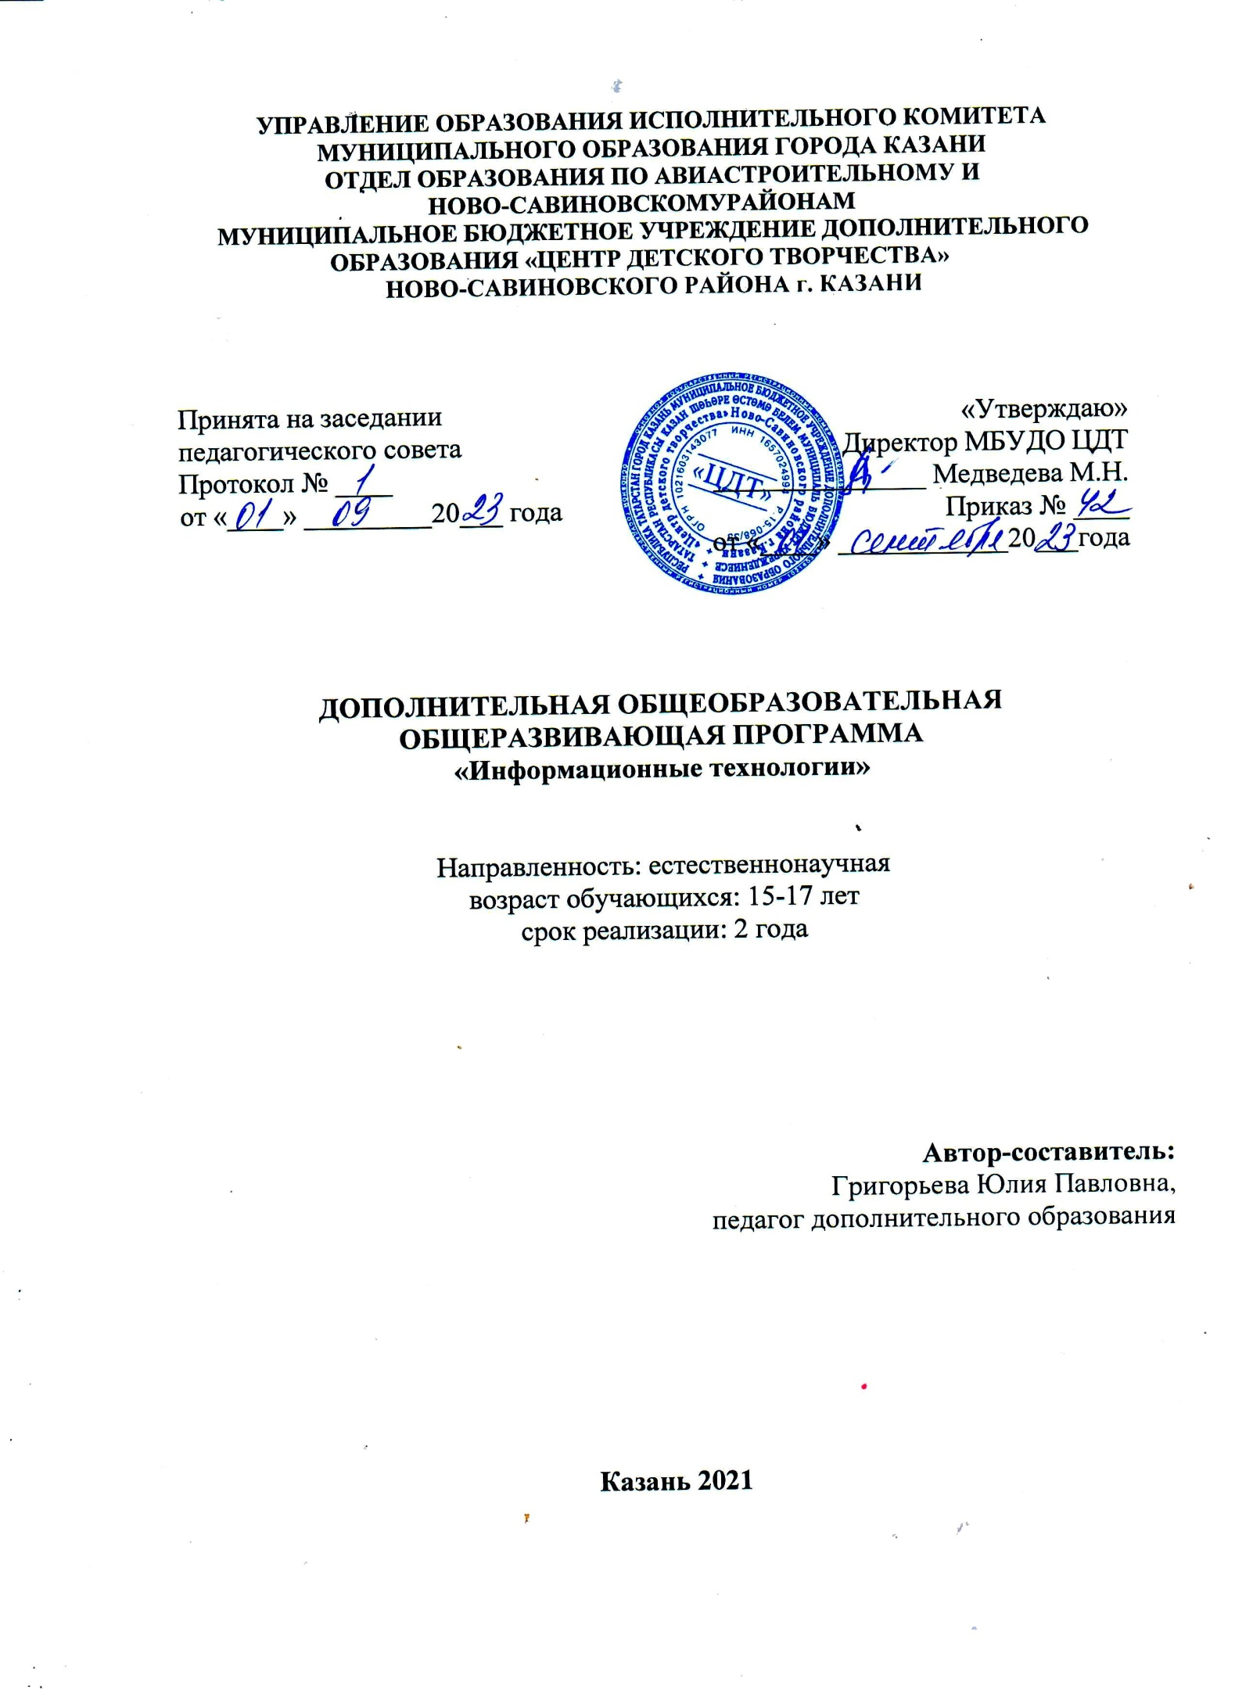

ОГЛАВЛЕНИЕ

 | Пояснительная записка…………………………………………………………. | 3
 | Учебно-тематический план и содержание программы 1 года обучения……………………………………………………….. | 6
 | Учебно-тематический план и содержание программы 2 года обучения……………………………………………………….. | 7
 | Условия реализации программы……………………………………………………… | 8
 | Критерии оценивания……………………………………………………… | 9
 | Контрольно-измерительные материалы………………………………………………………. | 10
 | Список информационных источников………………………………………………………. | 11
 | Приложения……………………………………………………… | 12

ПОЯСНИТЕЛЬНАЯ ЗАПИСКА
Дополнительная общеобразовательная общеразвивающая программа «Информационные технологии» имеет естественнонаучную направленность и разработана в соответствии с основными нормативными документами:
1. Закон РФ от 29.12.2012 № 273-ФЗ «Об образовании в Российской Федерации» (с изменениями и дополнениями, вступившими в силу с 29.12.2022 г.)
2. Закон РФ от 31.07.2020 №304-ФЗ «О внесении изменений в Федеральный закон «Об образовании в Российской Федерации» по вопросам воспитания обучающихся»
3. Концепция развития дополнительного образования детей до 2030 года, утвержденная Распоряжением Правительства РФ от 31.03.2022 №678-р
4. Федеральный проект «Успех каждого ребенка» национального проекта «Образование», утвержденный Протоколом заседания президиума Совета при Президенте РФ по стратегическому развитию и национальным проектам от 03.09.2018 №10
5. Приказ Министерства просвещения Российской Федерации от 03.09.2019 №467 «Об утверждении Целевой модели развития региональных систем дополнительного образования детей»
6. Закон РФ от 13.07.2020 г. №189-ФЗ «О государственном (муниципальном) социальном заказе на оказание государственных (муниципальных) услуг в социальной сфере (с изменениями и дополнениями, вступившими в силу с 28.12.2022 г.)
7. Приказ Министерства просвещения РФ от 27.07.2022 г. № 629 «Об утверждении Порядка организации и осуществления образовательной деятельности по дополнительным общеобразовательным программам»
8. Методические рекомендации по реализации дополнительных общеобразовательных программ с применением электронного обучения и дистанционных образовательных технологий (Письмо Министерства просвещения от 31.01.2022 г. №ДГ-245/06 «О направлении методических рекомендаций»)
9. Санитарно-эпидемиологическими требованиями к устройству, содержанию и организации режима работы образовательных организаций дополнительного образования детей (Постановление Главного государственного санитарного врача Российской Федерации от 28 сентября 2020 г. N 28 г. Москва «Об утверждении санитарных правил СП 2.4.3648-20»)
10. Устав образовательной организации

Программирование – это направление информатики, интегрирующее знания прикладной математики и алгоритмики и предполагающее приобретение учащимися навыков превращения алгоритма в нотацию (систему условных обозначений), написанную на языке программирования и представляющую собой способ создания представления найденного решения.
В период школьного детства обучение программированию осуществляется средствами упрощенных версий языков программирования, среди них: Scratch, КуМир, Pascal, которые позволяют познакомится со структурой программ, понятием циклов и операторов.
Дополнительная общеобразовательная общеразвивающая программа «Информационные технологии» (далее – программа) представляет собой модель организации образовательного процесса, в основу которой положена идея развития интеллектуальной и волевой сфер учащихся, способности аналитически и логически мыслить в процессе решения задач программирования в среде Scratch, КуМир и на языке Pascal, а также в Web-программировании.
Актуальность программы определяется содержанием
- инновационной деятельности, а именно: предоставление дополнительных образовательных услуг, направленных на развитие инженерно-технических способностей учащихся;
- профориентационной деятельности, а именно: знакомство учащихся с инженерно-техническими профессиями (в данном случае с профессией программиста).
Вид программы: модифицированная, так как составлена на основе дополнительных общеобразовательных общеразвивающих программ, разработанных педагогами-практиками ярославской педагогической школы
Отличительные особенности программы от уже существующих в области изучения основ программирования заключаются в том, что содержание программы построено:
- по принципу ускорения (опережения) и предполагает знакомство учащихся среднего школьного возраста с ключевыми аспектами программирования, изучаемыми в рамках курса информатики в старшей школе;
- по принципу обогащения и связано со значительным увеличением часов по программе по сравнению со школьным курсом информатики.
Цель программы -развитие у учащихся навыков алгоритмического мышления в процессе обучения языкам программирования.
Задачи программы
Обучающие:
- Показать школьникам роль и место информационно-коммуникационных технологий в развитии современного общества и жизнедеятельности человека через формирование знаний и умений по целенаправленной работе с информацией.
- Научить пользоваться наиболее распространенными прикладными пакетами.
- Овладение умениями работать с различными видами информации.
- Выработка навыков применения средств ИКТ в повседневной жизни, при выполнении индивидуальных и коллективных проектов, в учебной деятельности, при дальнейшем освоении профессий, востребованных на рынке труда.
- Выработать у учащихся навыки самостоятельной работы с компьютером.
- Познакомить с принципами программирования в среде Pascal, Scratch, КуМир, Web-программированием;
Развивающие:
- Развивать у учащихся общепользовательские умения и навыки.
- Развивать навыки программирования в среде Scratch, КуМир, Pascal, HTML;

Воспитательные:
- Воспитание ответственного и избирательного отношения к информации
- Воспитать инициативу, целеустремленность
- Формировать самостоятельность.
Адресат программы: В объединение «Информационные технологии» принимаются все желающие в возрасте 15-17 лет. Число участников каждой группы не менее 15 человек. При наличии свободных мест в объединении прием обучающихся осуществляется в течение всего учебного года по результатам собеседования.
Объем программы- для освоения программы на весь период обучения предусмотрено 288 часов (2 года)
Форма реализация программы – очная, в особых обстоятельствах допускается реализация образовательной программы или ее части с применением электронного обучения, дистанционных образовательных технологий.
Срок реализации программы – 2 года. Дополнительная общеобразовательная общеразвивающая программа реализуется в течение всего календарного года, включая каникулярное время. При ее выполнении организуется работа в пришкольных лагерях, проводятся развлекательно-образовательные, спортивные мероприятия.
Режим занятий: Дети занимаются 2 раза в неделю по 2 часа. Всего на год отводится 144 часа.
При электронном обучении с применением дистанционных образовательных технологий продолжительность занятия регулируется нормами СанПиН, принятых при работе учащихся за компьютером.
Требования к уровню подготовки обучающихся. Критерии оценки, на основании которых можно судить о личностном росте обучающихся в объединении «Информационные технологии», являются:
в конце первого года обучения учащиеся будут:
- знать основные принципы программирования в среде Scratch, КуМир и web-программирования;
- приобретут навыки программирования в среде Scratch, КуМир и web-программирования;
- у учащихся будет сформирована самостоятельность, проявляющаяся в инициативности и саморегуляции деятельности в процессе программирования в среде Scratch, КуМир и web-программирования;
- знать основные принципы Web-программирования.
В конце второго года обучения учащиеся будут:
- приобретут навыки web-программирования;
- знать основные принципы программирования на языке Pascal;
- приобретут навыки программирования на языке Pascal;
- будет сформирована самостоятельность, проявляющаяся в инициативности и саморегуляции деятельности на языке Pascal.
Формы контроля.
Для полноценной реализации данной программы используются следующие способы контроля:
- текущий – проверка на практике уровня усвоения пройденного на занятии материала с помощью практических заданий,
- промежуточная аттестация – тестирование,
- аттестация по завершении освоения программы – защита ИКТ-проекта.

УЧЕБНО-ТЕМАТИЧЕСКИЙ ПЛАН ПЕРВОГО ГОДА ОБУЧЕНИЯ

№  п/п | Раздел | Количество часов |  |  | Форма аттестации/конт-роля
№  п/п | Раздел | Всего | Теория | Практика
1 | Введение | 4 | 2 | 2 | -
2. | Среда программирования Scratch | 20 | 5 | 15 | Проект
3. | Среда программирования КуМир | 20 | 5 | 15 | Проект
4. | WEB-программирование | 98 | 28 | 70 | Проект
5. | Промежуточный контроль | 2 | 2 |  | Тестирование
 | Итого | 144 | 42 | 102

Содержание программы первого года обучения
Введение (4 часа)
Теория. Правила техники безопасности и поведения в компьютерном классе. Характеристика компьютерного оборудования, представленного в учебном кабинете. Понятия «алгоритм», «исполнитель алгоритма», «среда команд исполнителя», «система команд исполнителя». Свойства алгоритмов. Форма записи алгоритмов: словесная и графическая. Виды алгоритмов: линейный, циклический, разветвляющийся, вспомогательный. Базовые алгоритмические структуры. Понятие «исполнитель алгоритма».
Практика. Составление простейших алгоритмов. Запись алгоритмов словесным и графическим способом. Запись алгоритмов с помощью блок-схем.
Раздел 1. Среда программирования Scratch (20 часов)
Теория. Понятие «среда программирования». Назначение, возможности и отличительные особенности среды программирования Scratch. Интерфейс среды
Scratch. Понятия «спрайт», «скрипт». Окно программы. Словарь, исполнители, сцены, библиотеки. Движение. Внешность. Звук. Операторы. Сенсоры. Контроль. Переменные. Принципы объектного программирования в Scratch.
Практика. Создание простейших скриптов. Создание анимированных зарисовок. Создание обучающих игр. Создание тематических игр («бродилки», «стрелялки» и т.п.).
Раздел 2. Среда программирования КуМир (20 часов)
Теория. Понятие «КуМир». Назначение, возможности и отличительные особенности среды программирования КуМир. Интерфейс среды КуМир. Исполнители: Робот и Чертежник. Школьный алгоритмический язык. Типы переменных. Линейные алгоритмы. Ветвление. Циклы. Принципы программирования в КуМир.
Практика. Знакомство со средой программирования КуМир. Создание программ для исполнителей: Робота и Чертежника. Запись алгоритмов на школьном алгоритмическом языке.
Раздел 3. WEB-программирование (98 часов)
Теория. Введение в Интернет. История возникновения Интернет, WorldWideWeb (WWW), и «стандартов Web». Основные понятия HTML. Структура HTML-документа. Способы организации гипертекстовых документов. Разработка сценария гипертекстового документа, состоящего из нескольких файлов. Главный тег интернета. Абсолютные адреса.
Практика. Форматирование текста. Разделители текста. Списки. Нумерованный и маркированный. Списки определений. Размещение графики. Создание и фоновое оформление главной Web-страницы. Использование таблиц. Относительные адреса Новое окно. Внутренние ссылки. Задание цвета ссылок на веб-странице. Задание цвета отдельных ссылок. Цвет и наличие рамок у изображений ссылок
Итоговое занятие. Тестирование.

УЧЕБНО-ТЕМАТИЧЕСКИЙ ПЛАН ВТОРОГО ГОДА ОБУЧЕНИЯ

№  п/п | Раздел | Количество часов |  |  | Форма
№  п/п | Раздел | Всего | Теория | Практика | аттестации/контроля
1. | Введение | 4 | 2 | 2
2. | WEB-программирование | 100 | 20 | 80 | Проект
3. | Среда программирования Pascal | 36 | 12 | 24 | Проект
4 | Итоговые занятия | 4 |  | 4 | Защита проекта
 | Итого | 144 | 34 | 110

Содержание программы второго года обучения
Введение (4 часа)
Теория. Правила техники безопасности и поведения в компьютерном классе. Понятие «язык программирования». Обзор языков программирования. Алгоритмы: виды, базовые алгоритмические структуры (повторение).
Практика. Составление простейших алгоритмов. Запись алгоритмов словесным и графическим способом. Запись алгоритмов с помощью блок-схем.
Раздел 1. WEB-программирование (100 часов)
Теория. Стек протоколов TCP/IP. Информационный обмен с и без установления соединения. Особенности IP-протоколов версий 4 и 6. IP-туннели. Обзор браузеров. Клиент-серверные технологии Web. Протокол HTTP. Обеспечение безопасности передачи данных HTTP. Cookie. Клиентские сценарии приложения.
Практика. Программы, выполняющиеся на клиент – машине. Программы, выполняющиеся на сервере. Насыщенные интернет – приложения. Серверные web-приложения. Web-сервисы. «Сервисы: поисковые системы, библиотеки, дистанционное обучение, поиск работы и фриланс, электронные деньги, замена десктопных приложений, словари, файловые хранилища, фотоальбомы их изображений, видео – хостинги, газеты, журналы, радио и телевидение»,
Раздел 2. Язык программирования Pascal (36 часов)
Теория. Понятие «язык программирования». Синтаксис языка, структура программы. Типы переменных: числовые, строковые и логические. Операции над переменными. Одномерные массивы. Условный оператор. Оператор выбора. Циклы. Модули CRT, GRAPH: назначение, процедуры, функции.
Практика. Запись линейных алгоритмов на языке Pascal. Запись алгоритмов с использованием условий и выбора на языке Pascal, оптимального цикла на языке Pascal, модулей CRT, GRAPH. Разветвляющиеся алгоритмы (оператор if и case). Операторы цикла (оператор for). Операторы цикла (while, do, repeat). Работа с массивами. Процедуры и функции.
Алгоритмы сортировки. Множества в Pascal
Итоговые занятия. Защита проектов (4 часа)

Организационно-педагогические условия реализации програгммы

Материально-техническое обеспечение: учебный класс, оснащенный:
- учебной мебелью (столы и стулья)
- учебной техникой (персональные компьютеры);
- демонстрационной учебной техникой (экран и проектор);
- копировальной техникой (принтер, сканер).

Методическое обеспечение программы:
- педагогические технологии проектной деятельности;
- методы обучения: словесные, наглядные, проектные.

Программное обеспечение программы:
- среда программирования Scratch;
- среда программирования КуМир;
- операционная система Windows XP;
- браузеры Internet Explorer, Opera;
- текстовый процессор Блокнот;
- Программа ButtonStudio;
- программа Macromedia Flash MX;
- язык программирования Pascal.

КРИТЕРИИ ОЦЕНИВАНИЯ

1 год обучения

Образовательная задача | Критерий | Показатель | Метод
познакомить с принципами программирования в среде Scratch, КуМир, web-программирование | уровень знаний  основных принципов работы в среде Scratch, КуМир, web-программирование | знание принципов работы в среде Scratch, КуМир, web-программирование | тестирование
 |  | осознанность применения в своей речи понятий и определений из области  программирования в среде Scratch, КуМир | наблюдение
развивать навыки программирования в среде Scratch, КуМир, web-программирование | уровень развития навыков программирования в среде Scratch, КуМир, web-программирование | креативность и активность в работе | наблюдение
 |  | количество созданных программ в среде  Scratch, КуМир, web-программирование | учет личных  достижений
формировать  самостоятельность | уровень сформированности  самостоятельности в работе | инициативность и саморегуляция деятельности | наблюдение
Критерии оценки теста:
Оценка по тесту выставляется пропорционально доле правильных ответов:
90-100% - «высокий уровень»
80-89% - «средний уровень»
70-79% - «удовлетворительный уровень»
Менее 70% правильных ответов – «низкий».

2 год обучения
Образовательная задача | Критерий | Показатель | Метод
познакомить с принципами программирова-ния на языке Pascal | уровень знаний  основных прин-ципов работы на языке Pascal | знание принципов  работы на языке Pascal | наблюдение
познакомить с принципами программирова-ния на языке Pascal | уровень знаний  основных прин-ципов работы на языке Pascal | осознанность применения в своей речи понятий и определений из области  программирования и на языке Pascal | наблюдение
развивать навыки программирования и на языке Pascal | уровень развития навыков программирования на языке Pascal | креативность и  активность в работе | наблюдение
развивать навыки программирования и на языке Pascal | уровень развития навыков программирования на языке Pascal | количество созданных программ на языке  Pascal | учет личных  достижений
формировать  самостоятельность | уровень сформированности самостоятельности в работе | инициативность и саморегуляция деятельности | наблюдение

Критерии оценивания «продукта» проектной деятельности

- Полнота реализации проектного замысла (уровень воплощения исходной цели, требований в полученном продукте, все ли задачи оказались решены);
- соответствие контексту проектирования;
- соответствие культурному аналогу, степень новизны (проект как «бросок в будущее» всегда соотносится с внесением неких преобразований в окружающую действительность, с ее улучшением. Для того чтобы оценить сделанный в этом направлении вклад, необходимо иметь представление о соответствующем культурном опыте.);
- социальная (практическая, теоретическая) значимость;
- эстетичность;
- потребность дальнейшего развития проектного опыта (некий предметный результат, если он оказался социально значимым, требует продолжения и развития. Выполненный по одному предмету учебный проект обычно порождает множество новых вопросов, которые лежат уже на стыке нескольких дисциплин).

КОНТРОЛЬНО-ИЗМЕРИТЕЛЬНЫЕ МАТЕРИАЛЫ
Образовательная задача | КИМ
Тестирование по разделам Scratch, КуМир, Web-программирование | Тест (Приложение 1)
Познакомить с принципами программирования в среде Scratch, КуМир и на языке Pascal, web-программирования | Зачёт (Приложение 2)
Развивать навыки программирования в среде Scratch, КуМир и на языке Pascal, web-программирования; | Создание и защита проектов (Приложение 3)
Формировать самостоятельность | Лист педагогических наблюдений (Приложение 4)

СПИСОК ИНФОРМАЦИОННЫХ ИСТОЧНИКОВ

для педагога
- Медведев, В.И. Практика программирования на языке Паскаль [Текст] / В.И. Медведев. – М., изд-во «ДМК Пресс», 2015. – 590 с.
- Павловская, Т.А. Паскаль. Программирование на языке высокого уровня [Текст] / Т.А. Павловская. – СПб., изд-во «Питер», 2007.

для учащихся
- Анеликова, Л.А. Программирование на алгоритмическом языке КуМир [Текст] / Л.А. Анеликова, О.Б. Гусева. – М., изд-во «Солон-пресс», 2013. – 48 с.
- Голиков, Д.В. Scratch для юных программистов [Текст] / Д.В. Голиков. – СПб., изд-во «БХВ-Петербург», 2017. – 192 с.
- Зорина, Е.А. Путешествие в страну Алгоритмию с котенком Scratchем [Текст] /
Е.А. Зорина. – М., изд-во «ДМК-пресс», 2016. – 134 с.
- Попов, В.Б. Turbo Pascal для школьников: учебное пособие [Текст] / В.Б. Попов. – М., изд-во «Финансы и статистика», 2006. – 528 с.
- Рындак, В.Г. Проектная деятельность школьника в среде программирования Scratch: учебно-методическое пособие [Текст] / В.Г. Рындак, В.О. Дженжер, Л.В Денисова. – Оренбург, 2009. – 116 с.

электронный ресурс
- Группа ВКонтакте «Scratch. Нацарапаем игрушку?». – URL:
https://vk.com/club775226
- Группа ВКонтакте«Scratch-уроки. Программирование для школьников». – URL:https://vk.com/scratchlessons
- Система программирования КуМир. – URL:https://www.niisi.ru/kumir/dl.htm
- Язык программирования Pascal. – URL: http://pascalabc.net/ssyilki-dlyaskachivaniya
- Среда программирования Scratch. – URL:
https://scratch.ru.uptodown.com/windows

ПРИЛОЖЕНИЯ
Приложение 1
Тест по итогам первого года обучения
Раздел 1 «Основные понятия Scratch»
1. Как называется подвижный графический объект, который действует на сцене проекта и выполняет разнообразные алгоритмы (сценарии). Исполнитель алгоритмов, которому доступны все команды языка Scratch.
А) Скрипт
Б) Спрайт
В) Сцена
Г) Котенок
2. Блоки команд в программе Scratch разделены на разноцветные категории. Сколько таких категорий?
А) 20
Б) 15
В) 10
Г) 7
3. Как называется алгоритм (или сценарий), составленный из блоков языка Scratch для какого-нибудь объекта?
А) Скрипт
Б) Спрайт
В) Сцена
Г) Код
4. Чему равна ширина сцены?
А) 320 точек
Б) 480 точек
В) 260 точек
Г) Может меняться
5. Сколько костюмов может иметь спрайт?
А) 1
Б) 2
В) Любое количество
Г) Можно не более 7
6. Чему равна высота сцены?
А) 320 точек
Б) 480 точек
В) 360 точек
Г) Может меняться
7. Как называется место, где спрайты двигаются, рисуют и взаимодействуют?
А) Скрипт
Б) Спрайт
В) Сцена
Г) Котенок
8. Можно ли сделать проект, в котором нет сцены?
А) Да
Б) Нет
В) Иногда можно
9. Какое расширение имеют файлы, созданные в среде Scratch?
А) .sb2
Б) .exe
В) .psd
Г) .bmp
10. Набор команд, которые может выполнять объект, называют …
А) СКИ
Б) Алгоритм
В) Скрипт
Г) Программа

Раздел 2 «Основные понятия КуМир»
  - Как называется алгоритмическая конструкция, в которой в зависимости от условий может выполняться либо одно, либо другое действие?
- Линейная
- Разветвляющаяся
- Циклическая
- Рекурсивная
  - Какие из команд не принадлежат алгоритмическому языку КуМир?
- нц
- рц
- кц
- кон
- нач
- пц
- нг
  - Расположите этапы решения задачи на компьютере в правильном порядке
- Постановка задачи
- Формализация
- Алгоритмизация
- Программирование
- Отладка, тестирование
- Результат
  - Переменная в программировании считается полностью заданной, если известны её...
- тип, имя
- имя, значение
- тип, значение
- тип, имя, значение
  - Какое значение переменная Х будет иметь после выполнения фрагмента программы?
А : = 2
В : = 3
Х : = А + 2 * В
- 5
- 7
- 8
- 4
- Алгоритм какого типа описан на алгоритмическом языке?
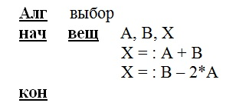
- циклический
- линейный
- вспомогательный
- разветвляющийся
- Алгоритм какого типа записан на алгоритмическом языке?
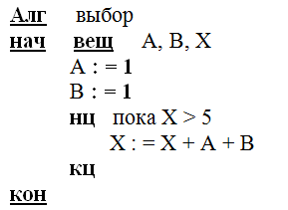
- циклический
- линейный
- вспомогательный
- разветвляющийся
- Определите значение переменной b после выполнения данного алгоритма
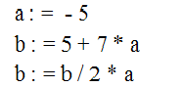
- Определите значение переменной c после выполнения данного алгоритма
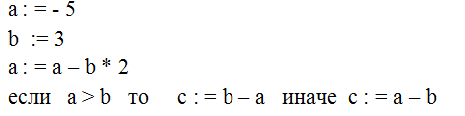
- Определите значение переменной c после выполнения данного алгоритма

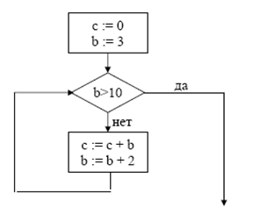

Раздел 3 «Web-программирование»

Web-страница (документ HTML) представляет собой:
- Текстовый файл с расширением txt или doc
- Текстовый файл с расширением htm или html
- Двоичный файл с расширением com или exe
- Графический файл с расширением gif или jpg

Гипертекст - это:
- Текст очень большого размера
- Текст, в котором используется шрифт большого размера
- Структурированный текст, где возможны переходы по выделенным меткам
- Текст, в который вставлены объекты с большим объемом информации

Чему равно по умолчанию значение параметра SIZE тега <FONT>?
- 6
- 3
- 4
- 5

Инструкция браузеру, указывающая способ отображения текста:
- Программный код
- Тэг
- Файл
- Гиперссылка

Программа для просмотра гипертекстовых страниц называется:
- Сервер
- Протокол
- HTML
- Браузер

Какие тэги задают размер заголовка?

<p>p>

<img src=”name”>

<body>body>

<h1>h1>

Назовите атрибут обязательный для тега <img>:
- src
- with
- title
- href

Тег <I> позволяет задать:
- курсив
- подчеркнутый шрифт
- моноширинный шрифт
- полужирный шрифт

Приложение 2

  - Зачёт по разделу «Принципы программирования в среде Scratch»:
Создание интерактивного музея с выбором залов и тестированием после просмотра.

  - Зачёт по разделам «Принципы программирования в среде КуМир», «Принципы программирования на языке Pascal»:

    - Вычисление площади и периметра прямоугольника;
    - Определение вида треугольника по заданным сторонам;
    - Определение симметричности числа;
    - Удаление заданной буквы из слова

Приложение 3

- Проект по разделу «Программирование в среде Scratch» - создание своей игры с реализацией ограничения по времени и подсчёта очков.

- Возможные темы для проектов по разделу «Программирование в среде КуМир»:
    - Расчёт стоимости ремонта в квартире;
    - Расчёт стоимости оплаты коммунальных услуг;
    - Тест по одному из школьных предметов.

- Проект по разделу «Web-программирования» - создание своего сайта.

- Проект по разделу «Программирование на языке Pascal» - создание обучающей и контролирующей системы по любому из школьных предметов с реализацией возможности просмотра теории, прохождения обучения и выполнения контрольного задания.

Приложение 4

Лист педагогических наблюдений
«Степень сформированности самостоятельности»
Высокая – самостоятельное выполнение работы от начала и до конца;
Средняя – выполнение работы с небольшой помощью педагога
Низкая – выполнение работы под контролем педагога
ФИО  обучающегося | Высокая | Средняя | Низкая
1
2
3….

